Муниципальное дошкольное образовательное бюджетное учреждение детский сад комбинированного вида №76 г. Сочи

СЦЕНАРИЙ
Спортивно-музыкального праздника

ОСЕННИЕ СТАРТЫ
«ШКОЛА МЯЧА»
для детей подготовительных групп

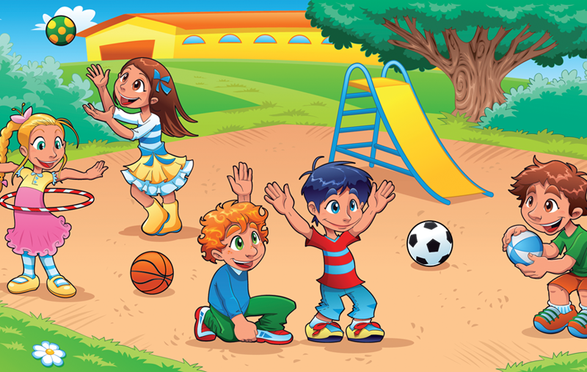

Составил:
Инструктор по физической культуре
МДОУ №76
Крутикова Н.И.

г. Сочи
2016 г.

Программное содержание спортивно-музыкального праздника:

Задачи:
1. Воспитыватьдружеское отношение, умение работать в команде, бережное отношение к мячам.
2. В игровой форме развивать физические качества.
3. Закрепить знания детей о различных видах спорта с мячом, вызвать интерес и желание заниматься спортивными играми.
Материал и оборудование:
Магнитофон и аудиозаписи.
Оборудование и инвентарь:Разные мячи
(баскетбольный, волейбольный и т.д.) фишки, корзины, гимнастические палки.
Место проведения: Музыкально-спортивный зал.
Дата проведения: 22 ноября 2016 года.
Начало соревнований:в 10:00 час.
Участники соревнований: сборная команда детей
подготовительных групп (№6; №8; №10; №15; №17; №23).
2 команды, в каждой команде по 8 человек (4 девочки и 4 мальчика).
Действующие лица: Ведущий и персонаж Профессор мячиков.
Используется интерактивная доска: мультимедийное сопровождение спортивно-музыкального праздника.
Слайды (история мяча, виды спорта в которых, используется мяч и т.д.).

Ход спортивно-музыкального праздника:
Дети входят в зал под музыку и садятся каждый возле своей отметки.
(Группы, которые относятся к категории болельщиков).
Ведущий: Здравствуйте, ребята. Сегодня в нашем зале пройдет праздник спортивного мяча.
На спортивную площадку
Мяч весёлый нас позвал,
Чтобы каждый с ним сдружился.
И сильней и крепче стал.
Для участия в соревнованиях приглашаются две команды.
(Команды под музыку заходят в зал и строятся каждый возле своей отметки).
Ведущий: Ребята мы рады видеть вас на празднике.Сегодня вы покажите навыки, владения с мячом, свою быстроту, и ловкость в эстафетах, а также продемонстрируете знания о видах спорта с мячом.Сейчас каждая команда представится нам.
(Команды произносит название и девиз).
Ведущий: Оценивать наши соревнования будет жюри
(Представление жюри).
Команды вы примете участие в пяти эстафетах. За выполнения заданий команда будет получать в свою коробочку мячики с разными цветами. (каждый мяч обозначает правильность прохождения эстафеты. Красный цвет- это штрафные баллы. Зеленый цвет – это призовые баллы. По итогам всех эстафет будет выявлена команда победитель соревнований.
Мячики в коробку бросают жюри после каждой эстафеты.
Ведущий: Праздник мяча объявляю открытым!
(Команды занимают места на скамейке).
Ведущий:Я вам загадаю сейчас загадку, а вы попробуйте отгадать, с кем же мы будет на празднике играть.
Звонкий, громкий и прыгучий,
Улетает он за тучи.
И на радость детворе,
Звонко скачет во дворе (Мяч).
Играет музыка М. И. Блантерa – Футбольный Марш и в зал входит "Профессор Мячиков".
Профессор Мячиков: Здравствуйте, ребята! Вы узнали кто я?
Дети отвечают: Да…
Профессор Мячиков: Правильно, Профессор Мячиков, я пришёл к вам, чтобы рассказать о том, как же появились мячи, какие мячи можно использовать в спортивных играх, и с вами посоревноваться в эстафетах.
Ведущий: Добрый день, профессор мячиков. Мы очень рады, что ты пришел к нам на праздник скорее рассказывай нам всю историю про мячики.
Профессор Мячиков: И так внимание на экран!
Ведущий: Мяч, ребята, появился очень давно, в глубокой древности. Сначала мяч плели из травы и пальмовых листьев, затем изготавливали из плодов деревьев и шерсти животных. Позже стали шить из кожи животных, а потом научились изготавливать из резины. Теперь это очень популярный спортивный снаряд. И сейчас он выглядит вот так.
(Показываются слайды).
Ведущий:Ну что ребята с историей мячей познакомились, пришло время показать свою быстроту и ловкость в эстафетах с мячом.
Команды готовы к соревнованиям?
Дети: Готовы!
Профессор Мячиков: Команды в две колоны становись!
Приступим к первой нашей эстафете с мячом.
1. Эстафета «Ведение мяча в беге змейкой между фишек».
Участник выполняет ведение мяча в беге змейкой между фишек
(на дистанции 4 фишки), обратно выполняет ведение мяча по прямой в беге. Передает мяч следующему участнику и становится в конец колонны.
Побеждает команда, которая правильно справится с заданием ведение мяча в беге.
Профессор Мячиков: Молодцы ребята отлично справились с заданием.
Ведущий:
Здесь команда побеждает,
Если мячик не роняет.
2. Эстафета «Передача мяча в движении в парах».
Участники выполняют задание в парах. По команде участники выполняют в беге два приставных шага, останавливаются возле фишки и выполняют друг другу передачу двумя руками снизу. Затем продолжают в движении выполнять передачи (нужно выполнить 3 передачи), обратно выполняют бег по прямой, у одного участника остается мяч в руках он на финише передает его следующей паре и становится пара в конец колонны.
Побеждает команда, в которой меньше было падений мяча при передачах.
Ведущий: Команды прошу занять свои места. А на площадку приглашаются по 5 человек от каждой группы болельщиков.
На скамейке не сидите,
Мяч скорее вы берите.
Будем прыгать, и бежать,
Мяч команде отдавать.
3. Эстафета «Прыжки с мячом».
Участники выполняют прыжки с зажатым между коленей мячом. Допрыгивают до фишки, берут мяч в руки и возвращаются бегом по прямой и передают мяч своей команде.
Побеждает команда, которая первая справится с заданием.
Ведущий: Молодцы ребята вы не только умеете хорошо болеть за свои команды, но и быстро прыгать и бегать. Занимайте скорее свои места.
Мы продолжаем наш праздник.

Профессор Мячиков: Для детских игр подойдут любые мячи. А вот для каждой спортивной игры существует свой мяч, особенный. Какие виды спорта вы знаете, где используются мячи?
(Ответы детей).
Внимание на экран
Профессор Мячиков показывает детям слайды и спрашивает, в какие игры этими мячами играют.
Для какой игры нужен этот мяч? (Футбол)
Знаком ли вам этот мяч? (Баскетбол) он предназначен для игры в баскетбол. В этой игре мяч нужно забросить в высоко висящую корзину.
Может быть, кто-то видел такой мяч, и знает,для какой игры он предназначен. В этой игре нужно перебрасывать мяч через натянутую сетку. (Волейбол)
А этот мяч, из какого вида спорта? (Гандбол)
Овальный мяч - необходим для игры в? (Регби)
А знаете, для какой игры нужен этот мяч? (Теннис)
Ведущий: Молодцы ребята, как много вы уже знаете о мячах и играх, в которых они используются. А теперь послушайте загадку и попробуйте угадать, о каком виде спорта идёт речь.
В этом спорте игроки
Все ловки и высоки.
Любят в мяч они играть
И в кольцо его кидать.
4. Эстафета: «Меткий баскетболист».
Участник выполняет бегпо прямой до отметки
(отметка-гимнастическая палка) затем выполняет бросок в баскетбольное кольцо и после броска без мяча бежит к своей команде по прямой.
Побеждает команда, которая правильно выполнит ведение мяча в шаге и забросит наибольшее количество раз мяч в корзину.
Профессор Мячиков:
Какие меткие вы ребята.
Ведущий: Команды вы немного устали, вы немножко отдохните и танец посмотрите.
(Девочки подготовительной группы показывают танец с мячами).
Профессор Мячиков:
Вы немножко отдохнули
Снова нам пора играть
Новый мячик изучать.
5. Эстафета «Попрыгунчики».
Участник катит мяч «с рожками-хоп» до фишки, затем садится на мяч и выполняет прыжки по прямой к своей команде. Передает мяч и становится в конец колонны.
Побеждает команда, которая первой выполнит эстафету.
Ведущий: Наши соревнования подходят к концу. Но еще есть последнее для команд задание.

6. Эстафета «Поймай и брось».
Участники команды становятся в колонну по одному. Впереди каждой команды в 2 метрах становится капитан с мячом в руках. По сигналу капитан передает мяч двумя руками снизу первому игроку своей команды. Тот, поймав мяч, возвращает его капитану и встает в конец колонны.
Капитан бросает мяч второму игроку и т. д. Получив мяч от последнего игрока, капитан поднимает его вверх.
Побеждает команда, которая первой выполнит задание и ее капитан поднимет мяч вверх. Игрок, уронивший мяч, должен его взять, вернуться на свое место и продолжать передачи. Также игроки не должны пропускать свою очередь.
Жюри подводит итоги соревнований.
Профессор Мячиков:
Команды, какие вы молодцы! Вы справились со всеми заданиями!
Показали, как вы умеете дружно работать в команде. Развивали быстроту, ловкость, а также закрепили знания о различных видах спорта с мячом.
Ведущий: Ребята еще хочу я вам сказать, чтоб с мячиком нам всем играть должны мы знать и соблюдать правила, где в мяч играть.
А вы ребята знаете, где нужно играть в мяч???
Ответы детей.
А теперь внимание на экран!
(На экране показаны картинки по технике безопасности с мячом).
1. Не играйте с мячом возле стеклянных окон, витрин магазинов;
2. Не играйте с мячом возле проезжей части дороги;
3. Не играйте с мячом возле больших водоемов.
Профессор Мячиков: За ваши старания и знания награждаю вас призами.
(НАГРАЖДЕНИЕ УЧАСТНИКОВ СОРЕВНОВАНИЙ.ГРАМОТА КАЖДОМУ УЧАСТНИКУ И ПРИЗ НА ГРУППУ МЯЧИК).
Ведущий:
Наш праздник подошел к концу. Спасибо тебе Профессор Мячиков, что ты пришёл к нам праздник, рассказал ты очень много полезного про мячи.
Профессор Мячиков: Я был очень рад побывать на вашем празднике. Мне понравилось с вами соревноваться в эстафетах. Мне пора отправляться в путь в другие детские сады ребяткам про мячики рассказывать.
До свиданья друзья.
Играет музыка М. И. Блантерa – Футбольный Марш и
"Профессор Мячиков" покидает зал.
Ведущий:Праздник мяча закончен. Дорогие ребята, занимайтесь спортом и будьте здоровы!
Команды под музыку покидают спортивный зал.

